杯底毋通飼金魚
校名：正興國小
指導老師：黃雅慧、洪伯勇
洪慧頻、尤嬿琇
一、旨趣
了解凸透鏡成像的原理。

二、實驗器材
紙杯、膠帶、半球形透明珠、白膠

三、製作過程
1. 將內層的杯子用美工刀在杯子底部中間挖個比較小的圓孔，剛好讓一顆壓克力半圓珠可以卡住。
2. 再用白膠（或是AB膠、熱熔膠）將杯底與壓克力半圓珠黏合，周圍需黏得緊密以避免漏水。
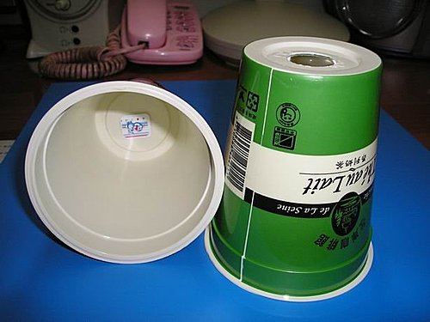
3. 最後再將所想要呈現的圖案或文字貼在另一個沒有挖洞的杯子中。

四、原理探討
1、由杯子上面看未加水的杯子時，看到的只是模糊的圖案，這是因為圖案（物體）設計在半球形透明珠的焦距之內，所以圖案被放大而無法一窺全貌。
2、逐漸加水進去時，使得水面逐漸高過半球形透明珠頂端，壓克力曲面不再造成光的折射，抵銷掉放大鏡的效果，最後形成類似平板玻璃的樣態，加上水與壓克力的光折射率接近，所以光線能直進，幾乎不偏折而能看到清晰的圖案。

